**用2D Ising Model模拟铁磁性物质在高温下的相变以及磁滞回线**

**南京大学物理学院 151190065罗凡明 151180064李锦超**

# 1对2D Ising Model的介绍及分析

在一个平面内排布着一些磁矩，假设每个磁矩只有两种状态，向上或者向下。把一个磁矩的状态记为s，s=1表示向上，s=-1表示向下。

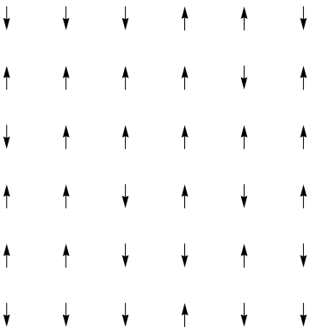

我们定义总能量：



其中J为一个能量耦合常数，表示系统处于状态组合下的总能量。求和下标表示对所有相邻的两个磁矩进行求和。H表示外界磁场的强度,它是一个参数，如果外界磁场向上H为正，否则为负。

上面定义的总能量，只考虑了电子间的库伦排斥力以及外界磁场H对系统的影响。要想完整地描述系统的特性，还需要考虑热涨落对系统的影响。因此需要用到蒙特卡洛方法和玻尔兹曼统计。

在每一个仿真周期，随机选择一个磁矩，它有一定的概率改变状态（即从s状态变为-s状态）。

其中，

是“把刚才随机选择的具有状态s的磁矩看成具有状态-s的磁矩”所求得的总能量，

k为玻尔兹曼常数，T为温度。

经历多个仿真周期，系统会达到一个较为稳定的状态。在这种稳定状态下，虽然还是会不断有磁矩的状态发生改变，但是总体来说，两种状态的磁矩的数目应该分别基本不变。

在上述模型中，描述磁矩之间的电子的库伦排斥力对系统的影响，可以看出磁矩越接近同一状态，总能量越低，这符合泡利不相容原理，符合铁磁性物质的特性。

描述外界磁场H对系统的影响，可以看出，磁矩越接近外加磁场的方向，总能量越低，这符合磁矩在外磁场中的能量的特点。

描述了温度T对系统的影响，在（）>0且（）不变时，T越大，就越大，即磁矩越容易改变状态而使更高。在实际情况中，温度越高，磁矩的动能也就越大，磁矩就越可能冲破能垒而达到使更高的状态。

此外，磁矩排布的初状态也对系统有影响，这个在之后的磁滞回线的模拟中可以看出。

总之，Ising Model中的J、H、T、磁矩排布的初状态这四个参量决定了系统的状态。

# 2结合本小论文的需要对2D Ising Model进行简化

## 2.1

本小论文中选取的磁矩排布在正方形网格的格点上,每一行有22个磁矩,每一列有22个磁矩。

## 2.2

由于总能量只在每一个仿真周期中随机选择一个磁矩后磁矩改变状态的概率的计算中发挥作用，因此在中，只考虑被随机选择的磁矩上下左右4个邻近的磁矩（如果被选中的磁矩在边缘（不在四个角落），那么只考虑被选中的磁矩邻近的3个磁矩，如果被选中的磁矩在四个角落，那么只考虑被选中的磁矩邻近的2个磁矩），即只对被选中的磁矩与其最邻近的磁矩进行求和，只考虑被随机选择的那一个磁矩，而不是对系统中所有磁矩的s进行求和。的简化也一样。

## 2.3

定义磁化强度，即系统中所有磁矩状态s之和除以磁矩总数。用M来描述系统的状态。

# 3模拟铁磁性物质在高温下的相变

## 3.1要求模拟的现象

已经被充满磁的铁磁性物质，在温度较低时，磁矩排列整齐。温度不断升高，当温度的升高到某一个值时，磁矩突然排布混乱，铁磁性物质变为顺磁性物质。

## 3.2算法流程图

我们的目的是画出上述现象的M-T图，即随着温度的增高，M是如何变化的。

基本思路是从低温到高温取若干个T，分别求出每一个温度T对应的M，然后连线作图。

以下是算法：

设置参数J

设置参数H

设置磁矩排布的初状态

（全部向上）

设置温度T

随机选择一个磁矩（第t次仿真周期）

在0到1内，得到一个随机数rand

如果rand<P(P为之前提到的磁矩改变状态的概率),那么磁矩改变状态，否则不改变状态。

计算（即第t次仿真周期对应的磁化强度）

重复n次

计算，则M为温度T对应的M，记录下这个坐标（T，M）

改变温度T，得到多组（T，M）

（注意：每一个温度T对应的磁矩排布的初状态都是上一个温度对应的磁矩排布的末状态）

绘制M-T图像

## 3.3所得图像

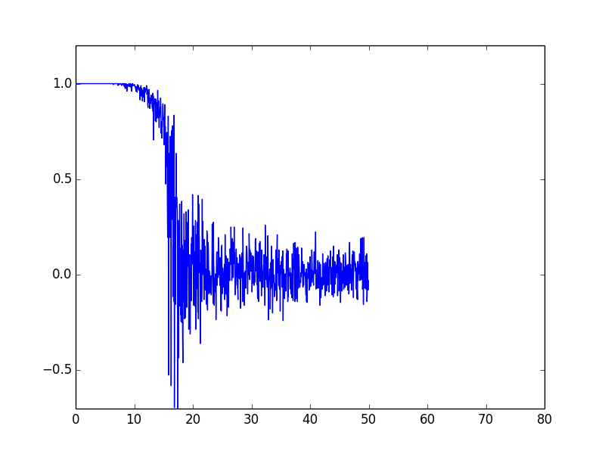

T/K

M

## 3.4对所得图像进行分析

从图像中可以看出，当温度较低时，M的值为1，这说明所有的磁矩的方向都向上，即此时该物质还是铁磁性物质。当温度达到一定值（该温度通常被称为居里温度）的时候，M的值迅速下降，铁磁性物质发生相变。当温度更大时，M的值接近0，这说明此时磁矩排布混乱，由于外磁场强度H非常小，M只比0略大一点，物质表现出微弱的顺磁性。

# 4模拟磁滞回线

## 4.1要求模拟的现象

未被充磁的铁磁性物质，初始时磁矩排布混乱。慢慢增大外磁场强度H，磁矩逐渐排布整齐，当外磁场强度H达到某一个值时，所有磁矩都朝同一个方向排布。之后慢慢减小H，当H减为0时，M不为0。H减为某个负值，M才为0。继续减小H，M变为负的，M的绝对值逐渐增大。当H减小到一定的值时，M的绝对值达到最大。这时增大H的值，M的值逐渐增大。当H增大到一定值时，M又变为正的。

## 4.2算法流程图

我们的目的是画出M-H图。基本思路是从H=0开始，从小到大取若干个H求出相应的M，再从大到小（小到负值）取若干个H求出相应的M，最后再从小到大（大到正值）取若干个H求出相应的M，最后绘制M-H图像。

算法如下：

设置参数J

设置参数T

设置磁矩排布的初状态

（随机排布）

设置外磁场强度H

随机选择一个磁矩（第t次仿真周期）

在0到1内，得到一个随机数rand

如果rand<P(P为之前提到的磁矩改变状态的概率),那么磁矩改变状态，否则不改变状态。

计算（即第t次仿真周期对应的磁化强度）

重复n次

计算，则M为H对应的M，记录下这个坐标（H，M）

改变H，得到多组（H，M）（注意：每一个H对应的磁矩排布的初状态都是上一个H对应的磁矩排布的末状态，相当于记录了磁化的历史）

绘制M-H图像

## 4.3所得图像

T=5

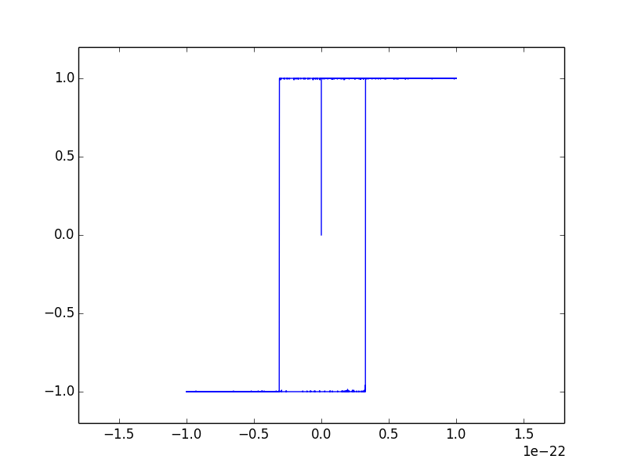

M

H

上述图像是T=5时对应的磁滞回线。如果把原代码中的T改成其它值，将得到不同的磁滞回线：

T=2

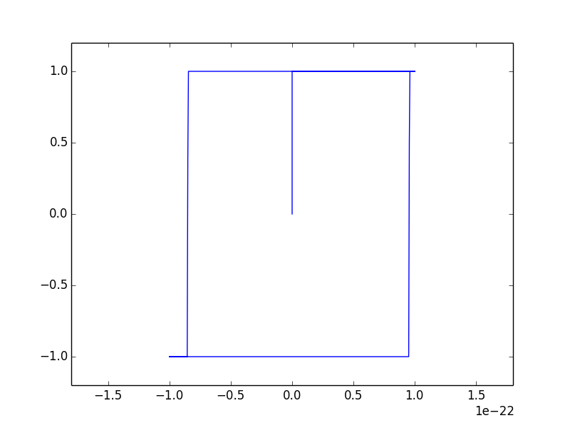

H

M

T=8

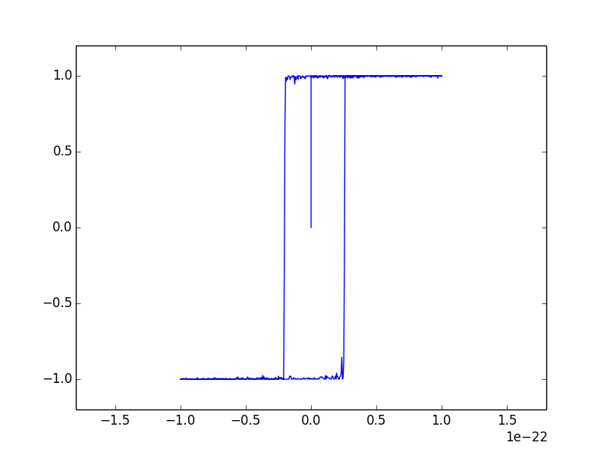

H

M

T=11

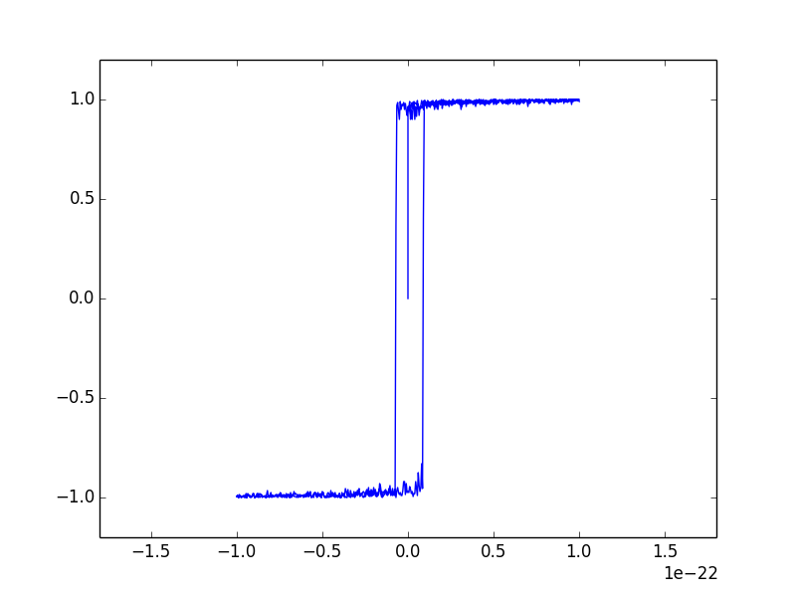

H

M

## 4.4对图像的分析

以上模拟的磁滞回线与实际情况基本符合。

从图像中可以看出，温度越高磁滞回线越窄。因为温度越高，物质就越容易改变状态。

# 6代码

本论文的代码模拟部分用C++编写，画图部分用python编写，C++模拟完成之后将数据保存，之后C++调用python代码用于画图。代码将本文要用到的代码封装为一个类IsingModel，主要功能包括初始化（构造函数）、计算n个磁矩的状态（startCal()）、得到s的平均值（getAver()）。main函数中不断改变H、和T并将s的平均值写入文件以供绘图。具体代码已在附件给出，此处不再赘述。

# 7总结

本小论文，用2D Ising Model模拟铁磁性物质在高温下的相变以及磁滞回线。从上述模拟中可以看出，2D Ising Model能够大致反应出系统的特性。从上述模拟中也得到了一些有意义的结论。

我以为上述模拟的优点有：

（1）把复杂的电子间的库伦排斥力用简单的状态参数s来描述，这种简化可以大致反应系统的特性;

（2）把复杂的热扰动用“随机选择磁矩，再判断磁矩是否改变状态”来描述；

（3）通过磁矩排布的初状态记录磁化的历史，从而很好地描述磁滞现象。

上述优点都体现热学的思想，即抓住系统的主要特征，用概率和统计的方法研究系统的特性。尽管对于铁磁性物质有太多的未知，但是我们仍然有办法研究它的特性。

上述模型的缺点有：

（1）对磁矩状态的处理过于简化。一个磁矩应该有许多状态，不只两个；

（2）上述模型是二维的，而实际情况中，铁磁性物质是三维的；

（3）磁矩数量仅有22*22个，而实际情况中，磁矩数量往往是惊人的（10^23）;

（4）没有把该模型中的参量J和实际中的物理量联系起来，这使得该模拟只有趋势上的意义，没有具体数值上的意义。

参考资料：集智百科ISING模型

http://wiki.swarma.net/index.php/%E9%A6%96%E9%A1%B5